

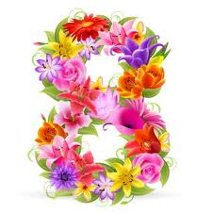

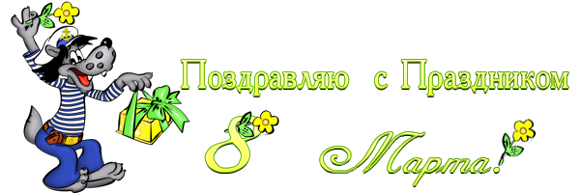***Марта***

 **«Моя мама»**

***Обойди весь мир вокруг,***

***Только знай заранее:***

***Не найдешь теплее рук.***

***И нежнее маминых…***

***Не найдешь на свете глаз***

***Ласковей и строже.***

***Мама каждому из нас***

***Всех людей дороже.***

***Сто путей, дорог вокруг,***

***Обойди по свету:***

***Мама – самый лучший друг,***

***Лучше мамы – нету!***

***П. Синявский.***

« **Мамочке подарок»**

***Из цветов бумаги вырежу кусочек.***

***Из него я сделаю маленький цветочек.***

***Мамочке подарок приготовлю я.***

***Самая красивая мама у меня!***

***О. Чусовитина.***

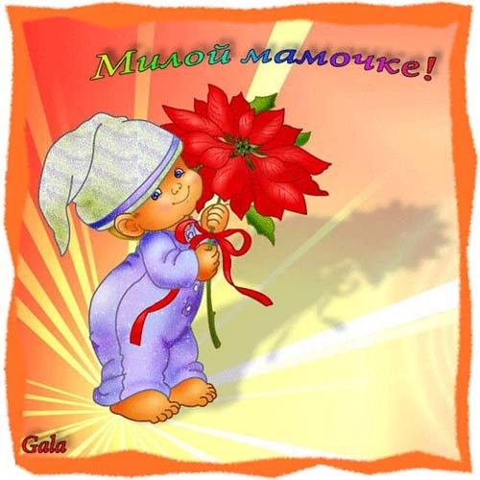

***Душевная забота,***

***Умелая рука.***

***И спорится работа,***

***У бабушки всегда.***

***Пирог – так самый вкусный,***

***Аж, слюнки потекут***

***Особенно с капустой.***

***Я так его люблю.***

***И штопает, и вяжет,***

***Сестренке младшей шьет.***

***Она починит даже,***

***И кран, что течь дает.***

***Люблю свою бабулю!***

***И в Женский день ее***

***Поздравлю, расцелую***

***Две щечки горячо.***

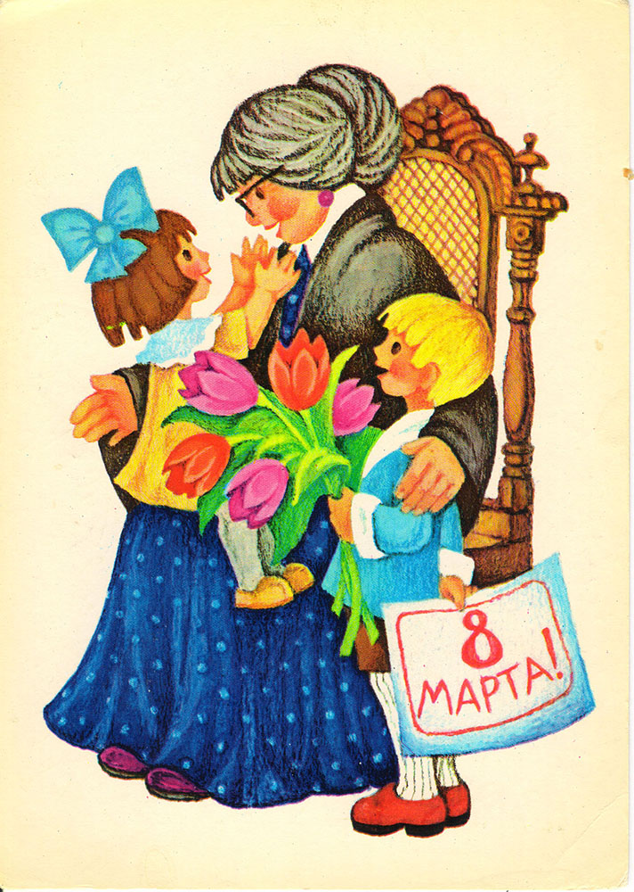

***Милых бабушек и мам***

***Поздравляем с Женским днем!***

***Пожелать хотим мы вам***

***Светлой радости во всем!***

***Чтобы спорилась работа,***

***Чтоб растаяли заботы,***

***Чтобы много лет подряд***

***Был лучист и ясен взгляд.***

***Чтобы дом был полной чашей,***

***Вам желают ваши дети!***



